西南大学 计算机与信息科学学院

《计算机组成与汇编语言》课程
实验基本信息：
实验类型： □验证性 □设计性 □综合性
理论教师： 李玉州 实验指导教师： 李玉州
学生姓名: 吴孜远 学号: 222022321062009
班级： 软工中外01
上课日期： 2023年12月12日
成 绩

实验过程：

- 实验目的

1学习并掌握8259的工作方式及应用。

2学习8059的应用编程方法。

3验证：系统总线上的中断请求信号MIR7，实现一个单一的请求实验。
4 验证：利用系统总线上的中断请求信号MIR6和MIR7，设计一个双中断优先级应用实验，观察8259对中断优先级的控制。
5 将3中的MIR7改变为MIR6，编程并实现其实验过程。

二、测试数据及实验结果
1. 使用中断信号MIR7
接线图：
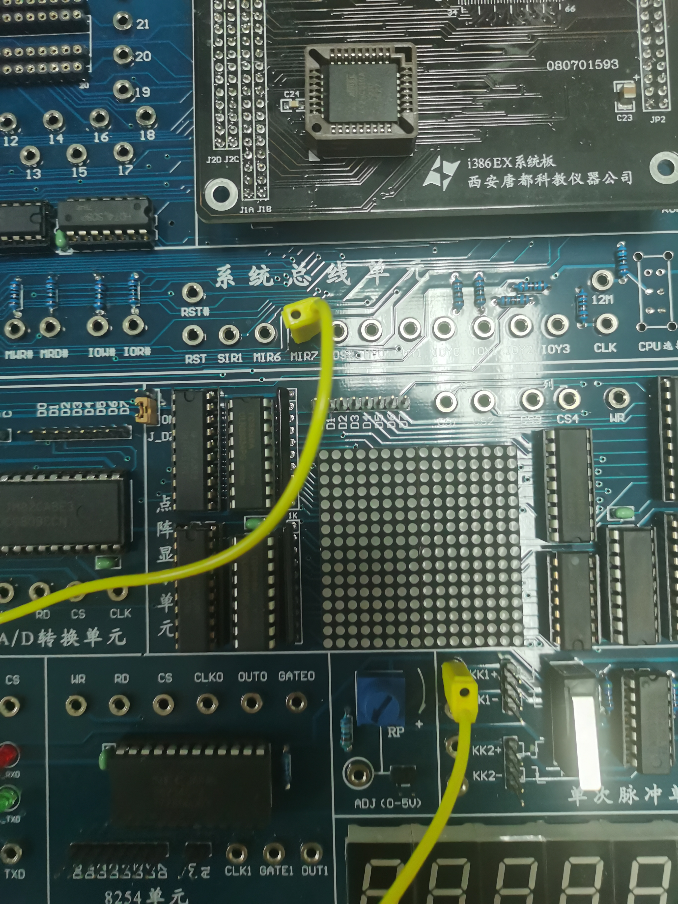
代码：
;=========================================================
; 文件名: A82591.ASM
; 功能描述: 8259中断实验，中断源为主片8259的IRQ7
; 每产生一次中断输出显示一个字符7
;=========================================================
SSTACK SEGMENT STACK
DW 32 DUP(?)
SSTACK ENDS
CODE SEGMENT
ASSUME CS:CODE
START: PUSH DS
MOV AX, 0000H
MOV DS, AX
MOV AX, OFFSET MIR7 ;取中断入口地址
MOV SI, 003CH ;中断矢量地址
MOV [SI], AX ;填IRQ7的偏移矢量
MOV AX, CS ;段地址
MOV SI, 003EH
MOV [SI], AX ;填IRQ7的段地址矢量
CLI ;配置好相关寄存器之前，先禁止中断发生
POP DS
;初始化主片8259
;ICW系统会自己设置，修改OCW就可以了
MOV AL, 11H
OUT 20H, AL ;ICW1
MOV AL, 08H
OUT 21H, AL ;ICW2
MOV AL, 04H
OUT 21H, AL ;ICW3
MOV AL, 01H
OUT 21H, AL ;ICW4

MOV AL, 6FH ;OCW1 0110 1111 开放4号中断串口用，7号中断实验用
OUT 21H, AL
STI ; 允许中断发生
AA1: NOP
JMP AA1 ; 等待中断信号
MIR7: STI
CALL DELAY ; 延时
MOV AX, 0137H
INT 10H ;显示字符7
MOV AX, 0120H ;
INT 10H ; 调用8086系统10号中断显示字符，把AL的值对应的ASCII显示出来
MOV AL, 20H
OUT 20H, AL ; OCW2，发送中断结束命令
IRET ; iret interrupt return中断返回指令

DELAY: PUSH CX
MOV CX, 0F00H
AA0: PUSH AX
POP AX
LOOP AA0 ; 循环0F00H次，相当于延时
POP CX
RET ; 函数返回
CODE ENDS
END START

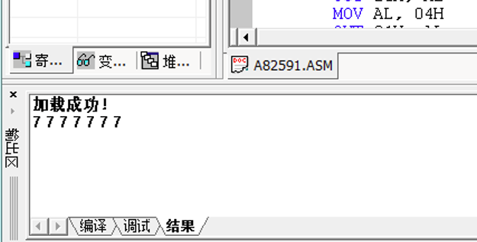
实验结果：
2. 中断优先级

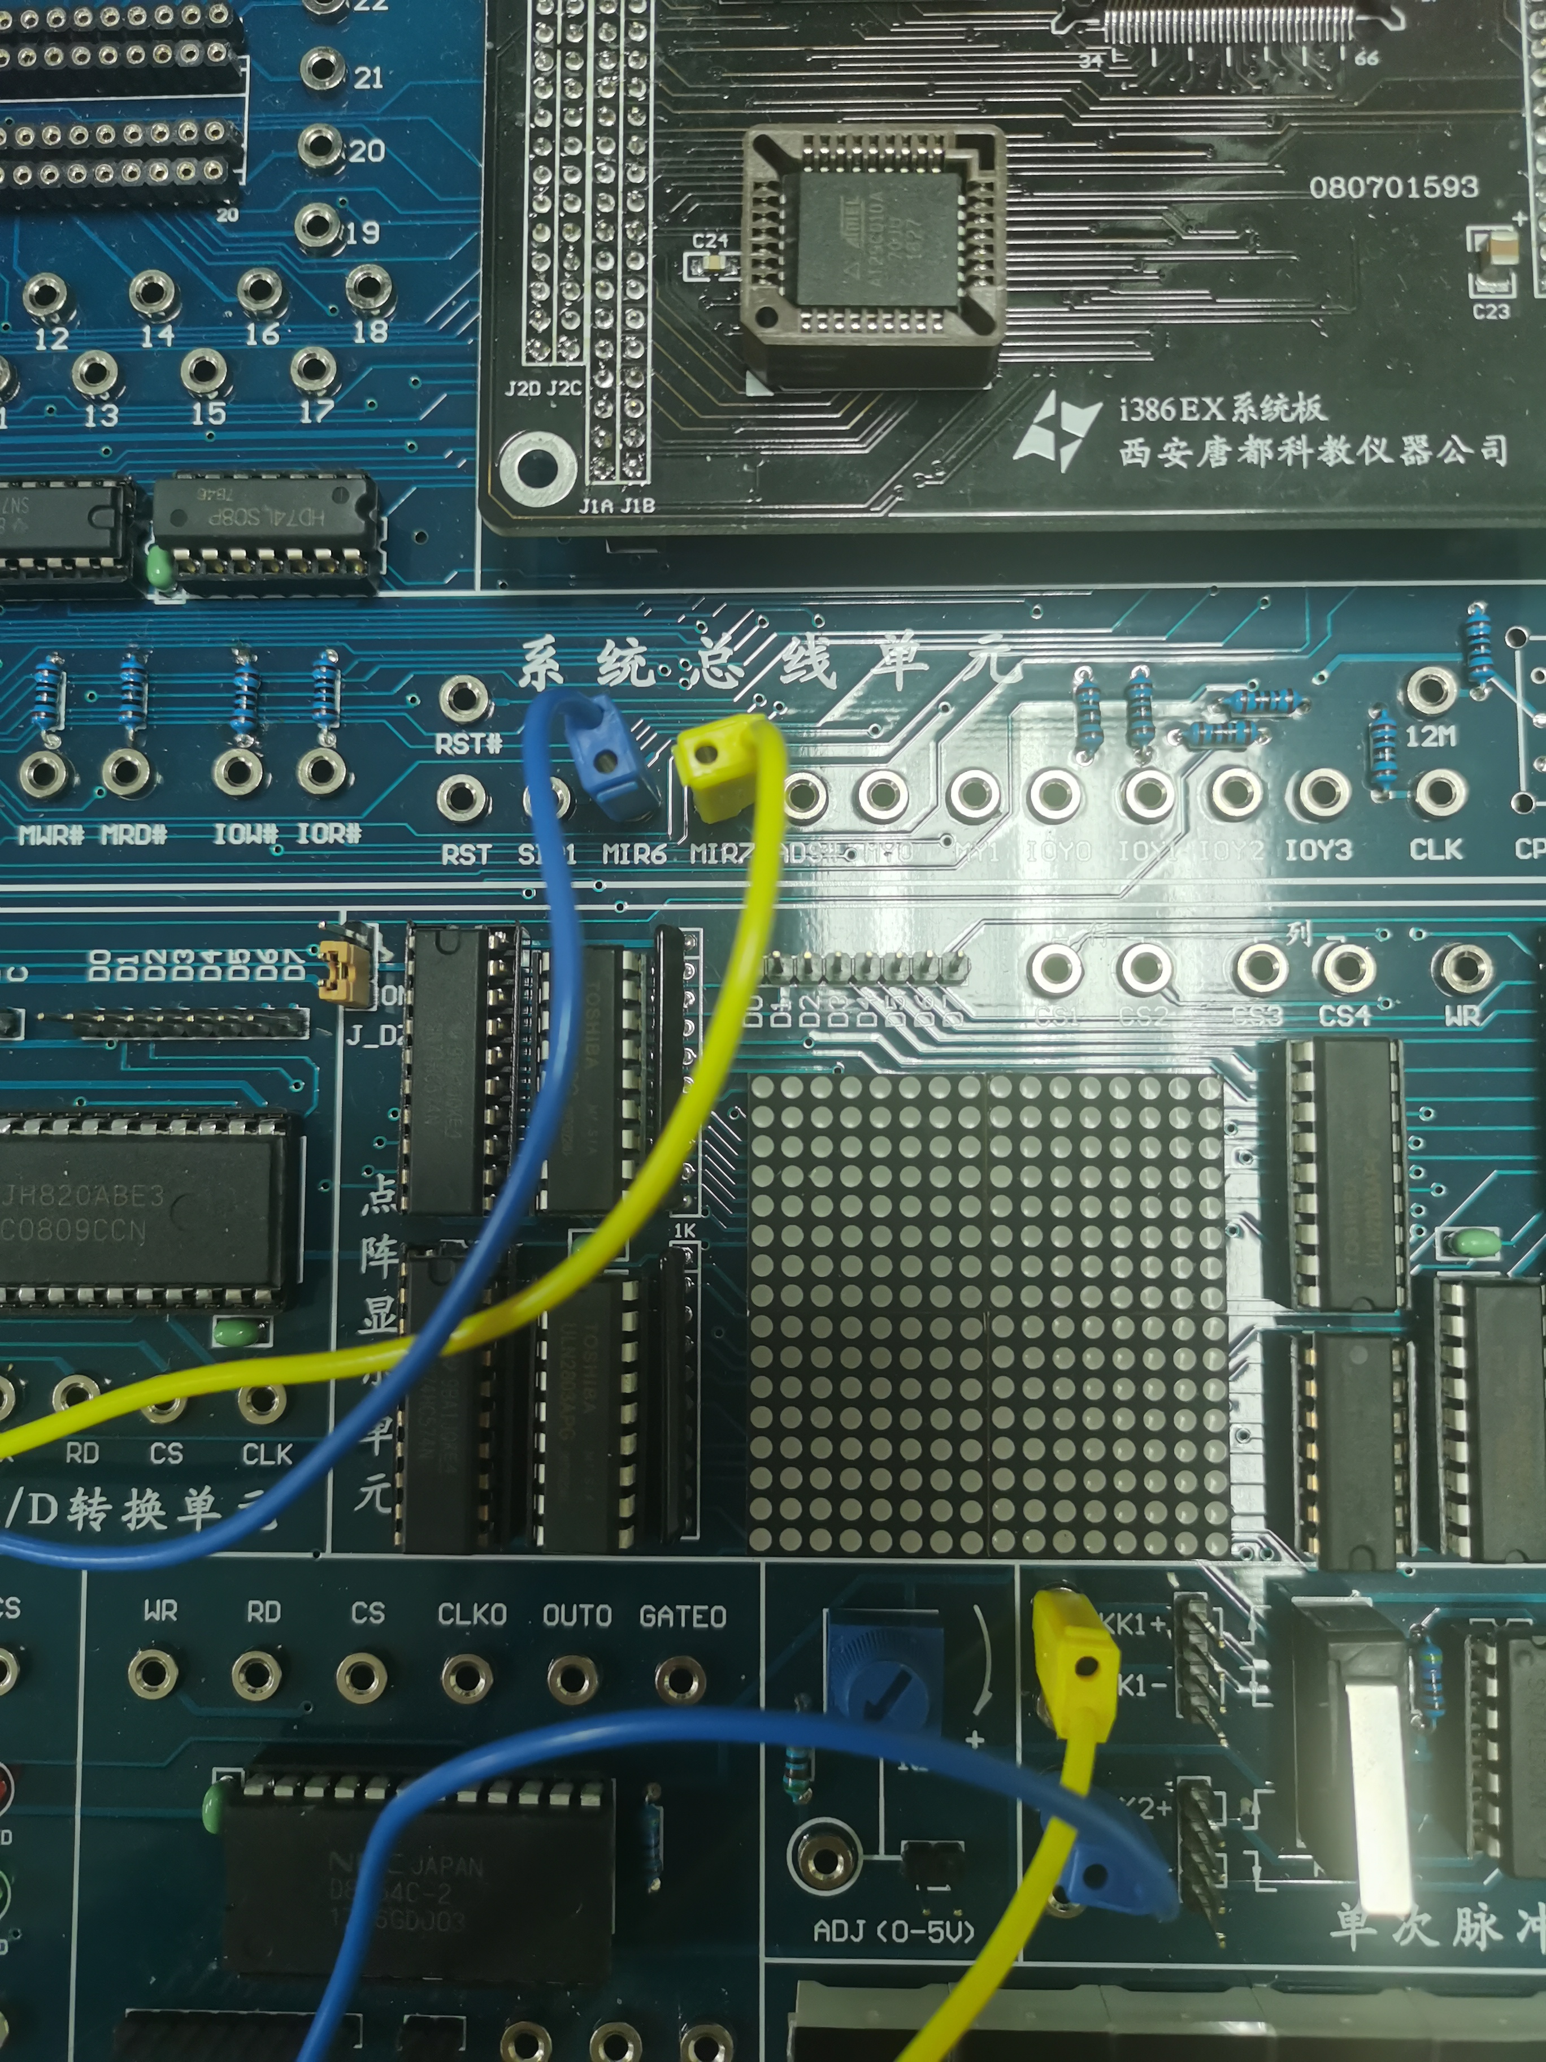
接线图：
代码：
;=========================================================
; 文件名: A82592.ASM
; 功能描述: 8259中断优先级应用实验
;=========================================================

SSTACK SEGMENT STACK
DW 32 DUP(?)
SSTACK ENDS

CODE SEGMENT
ASSUME CS:CODE
START: PUSH DS
MOV AX, 0000H
MOV DS, AX
MOV AX, OFFSET MIR7 ;取中断入口地址
MOV SI, 003CH ;中断矢量地址
MOV [SI], AX ;填IRQ7的偏移矢量
MOV AX, CS ;段地址
MOV SI, 003EH
MOV [SI], AX ;填IRQ7的段地址矢量

MOV AX, OFFSET MIR6
MOV SI, 0038H
MOV [SI], AX
MOV AX, CS
MOV SI, 003AH
MOV [SI], AX
CLI
POP DS
;初始化主片8259
MOV AL, 11H
OUT 20H, AL ;ICW1
MOV AL, 08H
OUT 21H, AL ;ICW2
MOV AL, 04H
OUT 21H, AL ;ICW3
MOV AL, 01H
OUT 21H, AL ;ICW4
MOV AL, 2FH
OUT 21H, AL ;主8259 OCW1
STI
AA1: NOP
JMP AA1
MIR7: STI
CALL DELAY
MOV AX, 0137H
INT 10H ;显示字符7
MOV AX, 0120H
INT 10H
MOV AL, 20H
OUT 20H, AL ;发送中断结束命令20H给主片的OCW2（端口地址20H）
IRET
MIR6: STI
CALL DELAY
MOV AX, 0136H
INT 10H ;显示字符6
MOV AX, 0120H
INT 10H
MOV AL, 20H
OUT 20H, AL
DELAY: PUSH CX
MOV CX, 0F000H
AA0: PUSH AX
POP AX
LOOP AA0
POP CX
RET
CODE ENDS
END START
实验结果：
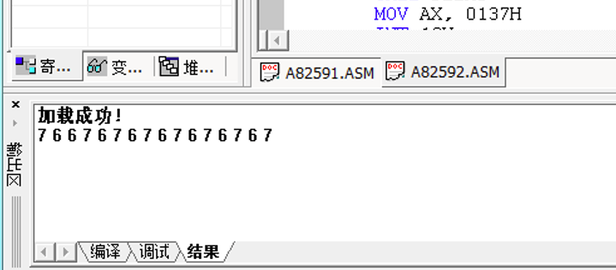

3. 将MIR7改为MIR6
这里要将中断矢量地址修改为中断信号MIR6的地址，基地址为38H，从38H开始的低位存服务程序地址的逻辑地址（就是标号MIR6部分的地址），高位（3AH）存服务程序地址的基地址（也就是CS段地址）。
还要修改操作命令字1寄存器OCW1，将位6置0（开放），位7置1（屏蔽）。
另外也改改标号的名字（MIR6）
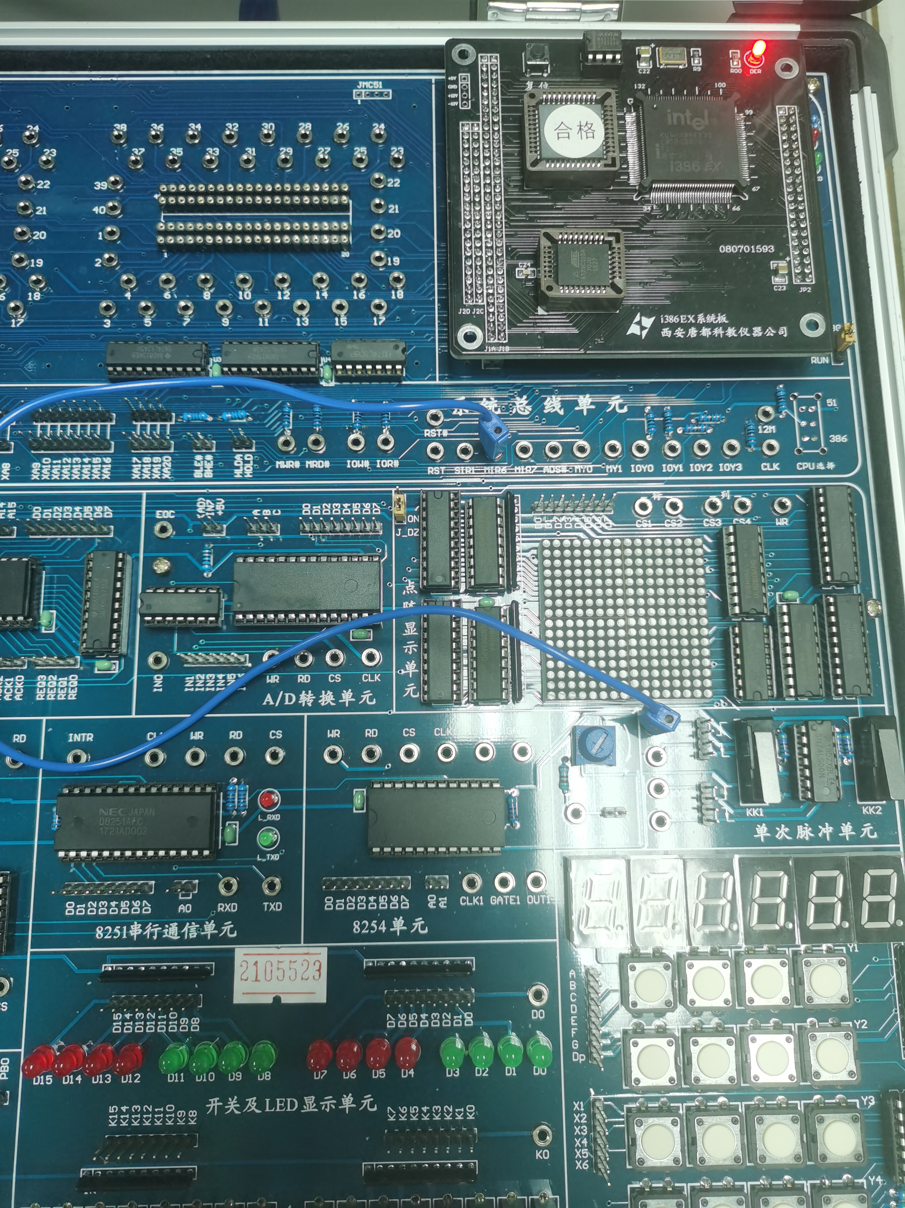
接线图：
代码：
SSTACK SEGMENT STACK
DW 32 DUP(?)
SSTACK ENDS
CODE SEGMENT
ASSUME CS:CODE
START: PUSH DS
MOV AX, 0000H
MOV DS, AX
MOV AX, OFFSET MIR6
MOV SI, 0038H
MOV [SI], AX ;填IRQ6的偏移矢量
MOV AX, CS ;段地址
MOV SI, 003AH
MOV [SI], AX ;填IRQ6的段地址矢量
CLI ;配置好相关寄存器之前，先禁止中断发生
POP DS
;初始化主片8259
;ICW系统会自己设置，修改OCW就可以了
MOV AL, 11H
OUT 20H, AL ;ICW1
MOV AL, 08H
OUT 21H, AL ;ICW2
MOV AL, 04H
OUT 21H, AL ;ICW3
MOV AL, 01H
OUT 21H, AL ;ICW4

MOV AL, 0AFH ;OCW1 1010 1111 开放4号中断串口用，6号中断实验用
OUT 21H, AL
STI ; 允许中断发生
AA1: NOP
JMP AA1 ; 等待中断信号
MIR6: STI
CALL DELAY ; 延时
MOV AX, 0137H
INT 10H ;显示字符7
MOV AX, 0120H ;
INT 10H ; 调用8086系统10号中断显示字符，把AL的值对应的ASCII显示出来
MOV AL, 20H
OUT 20H, AL ; OCW2，发送中断结束命令
IRET ; iret interrupt return中断返回指令

DELAY: PUSH CX
MOV CX, 0F00H
AA0: PUSH AX
POP AX
LOOP AA0 ; 循环0F00H次，相当于延时
POP CX
RET ; 函数返回
CODE ENDS
END START

实验结果：
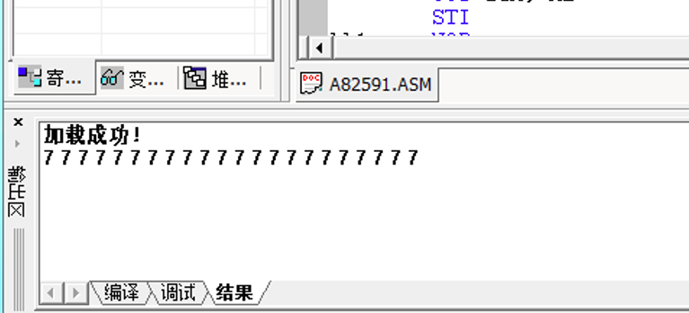

三、实验分析及总结
8259的工作逻辑：
在总线控制器控制下，8259A芯片可以处于编程状态和操作状态。编程状态通过CPU的IN或OUT指令对8259A芯片进行初始化编程。完成初始化编程后，芯片即可进入操作状态，此时芯片即可随时响应外部设备提出的中断请求（IRQ0 -IRQ15），同时系统还可以使用操作命令字随时修改其中断处理方式。通过中断判优选择，芯片将选中当前最高优先级的中断请求作为中断服务对象，并通过CPU引脚INT通知CPU中断请求的到来，CPU响应后，芯片从数据总线D7-D0将编程设定的当前服务对象的中断号送出，CPU由此获取对应的中断向量值，并执行中断服务程序。

对于第一段选择中断信号的分析：
这是在往中断向量表填入中断服务程序的入口地址（CS:IP）。先取我们自己编写的中断服务程序的偏移地址（标号IMR7就代表这个地址），填到AX，然后再把AX里的值写入DS:SI对应地址里，然后将CS和IP分两次写入到此时DS:SI中存放的地址所表示的位置和其后面的位置上。机器执行程序时，会把段地址给CS，偏移地址给IP，所以，想要让机器停下来它正在做的事，执行我们写好的中断服务程序，就必须把中断服务程序的段地址和偏移地址放到一个地方(中断矢量表)，机器会自动去取，所以要填两次，而且是填偶地址。因为第1个实验利用MIR7，所以查表对应主片中断序号7所对应的矢量地址为3CH-3FH。这里写了两次，一次往3CH，一次往3EH。
如下图所示：
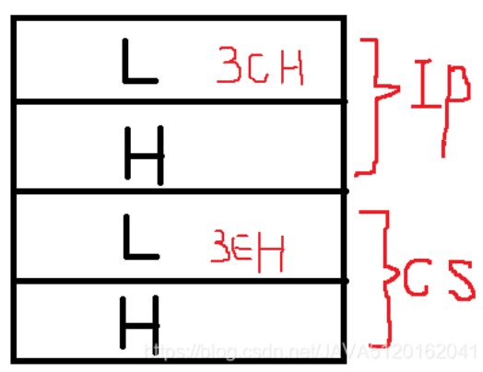
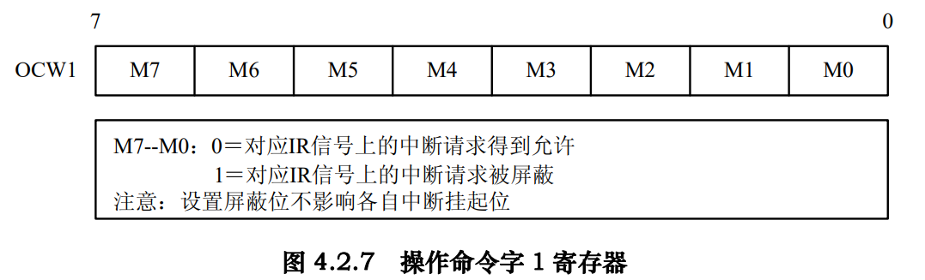
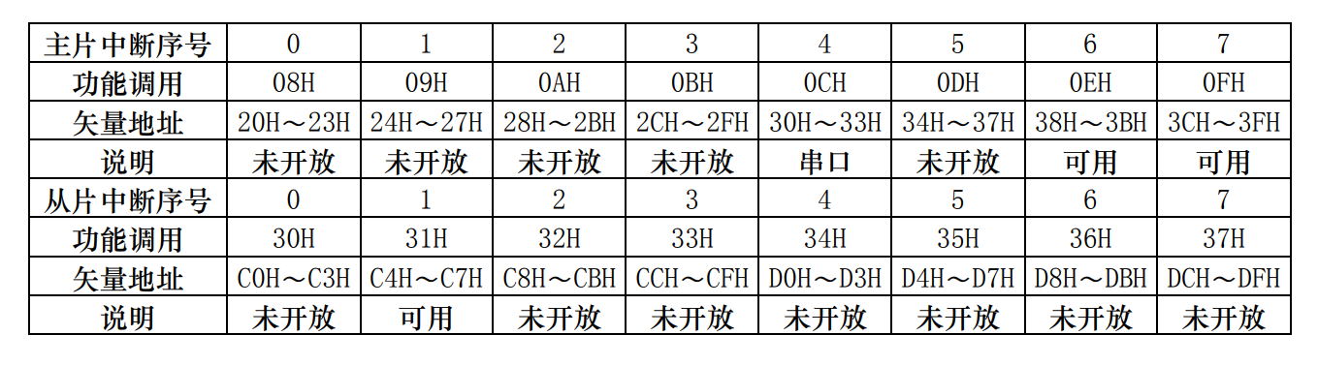

OCW1的设置方式如下：4号通信源提供给与PC联机的串口使用

为什么优先级是6在7前面？
8259默认采用完全嵌套方式管理中断优先级，完全嵌套方式就是IR0为最高优先级，IR7最低，所以IR6高于IR7，优先处理MIR6的中断请求。

签名： 吴孜远
日期：20223年12月13日

